L’APARELL RESPIRATORI
L’aparell respiratori està format per les vies respiratòries, els pulmons i el diafragma.
Quan parlem de vies respiratòries parlem de:
- Les foses nasals són dues cavitats que s'obren a l'exterior pel nas. En passar per les fosses nasals, l'aire s'escalfa i s'humiteja.
- La faringe és una cavitat que comunica amb la laringe.
- La laringe és una cavitat que conté les cordes vocals.
- La tràquea és un tub que condueix l'aire cap als bronquis.
- Els bronquis són dos conductes amb ramificacions dins els pulmons anomenats bronquíols.
- Els bronquíols són ramificacions dels bronquis, que acaben en unes petites cavitats anomenades alvèols.
Els pulmons són dos òrgans esponjosos formats per milions de saques anomenats alvèols, que estan envoltats de vasos sanguinis molt fins.
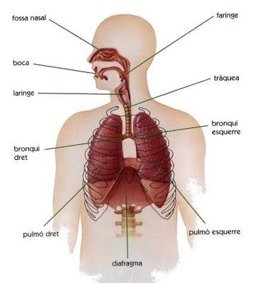
El diafragma és un múscul que es troba sota els pulmons El seu moviment permet la respiració.

L'INTERCANVI DE GASOS.
En els alvèols es on produeix l'intercanvi de gasos:
L'oxigen de l'aire que inspirem pel nas o la boca fa aquest recorregut:
Nas/boca faringe laringe tràquea bronquis bronquíols alvèols
Ens els alvèols, que estan recoberts de capil·lars, es fa l’intercanvi de gasos, és a dir, les venetes arriben als alvèols amb el CO2 (diòxid de carboni) de tot el cos, el deixen, i agafen l’oxigen (O2) que el reparteixen per tot el cos.
El CO2 que han deixat a l’alvèol surt del cos fent el recorregut de l’oxigen en direcció contrària:
alvèol bronquíols bronquis tràquea laringe faringe nas/boca

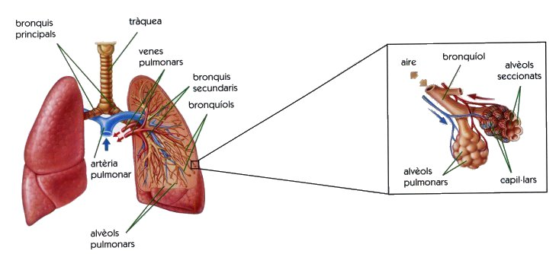

ELS MOVIMENTS RESPIRATORIS.

Els moviments respiratoris són dos: la inspiració i l'expiració.

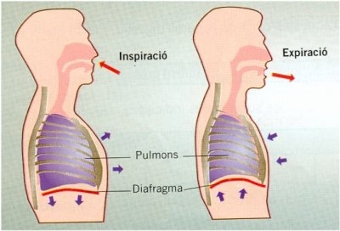

- En la inspiració, el diafragma baixa, augmenta la caixa toràcica i l'aire entra en els pulmons.
- En l'expiració, el diafragma puja, es redueix la mida de la caixa toràcica i l'aire dels pulmons surt a l'exterior.
En repòs, les persones fem de 12 a 15 inspiracions per minut.

MALALTIES DE L’APARELL RESPIRATORI
Refredat.
El refredat comú és una malaltia infecciosa viral lleu del sistema respiratori superior (nas i coll). És diferent de la grip, una infecció viral més greu del tracte respiratori que mostra símptomes addicionals: febre en augment, tremolors i dolors musculars, tot i que moltes persones confonen ambdues malalties.
Bronquitis.
La bronquitis és una inflamació dels bronquis en els pulmons. La bronquitis aguda és generalment causada per virus o bacteris i pot durar diversos dies o setmanes.

Pneumònia
La pneumònia és un trastorn inflamatori del pulmó. Els símptomes típics són: tos, dolor toràcic, febre i dificultats per respirar. Les eines de diagnòstic inclouen les radiografies. El tractament depèn de la causa de la pneumònia; la pneumònia bacteriana és tractada amb antibiòtics.
Tuberculosi.
La tuberculosi és una malaltia infecciosa comuna i sovint mortal causada per micobacteris. S'encomana per via aèria, quan les persones infectades tussen o esternuden.
Asma.
Es coneix que l'asma és una inflamació crònica de la via aèria, els components precisos d'aquesta inflamació estan encara per descobrir i les causes d'aquesta inflamació són incertes. La majoria dels malalts afectats per aquesta disfunció són persones al·lèrgiques al pol·len , la pols , etc.

ACTIVITATS
- Escriu els noms de les parts que formen l'aparell respiratori:

fosses nasals |  |  | bronquis |  |  | bronquíols |  |  | faringe
 | diafragma |  |  | laringe |  |  | tràquea
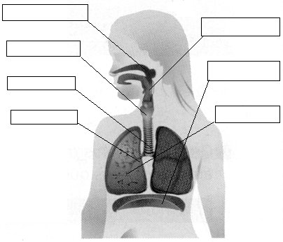

- Quins són els moviments respiratoris que fem en respirar?

- Com s'anomena el múscul gràcies al qual es duen a terme?

- Explica les característiques de l'intercanvi de gasos que es produeix als alvèols pulmonars.

- Ordena els noms de les parts de l'aparell respiratori d'acord amb el recorregut de l'aire que entra al cos fins que arriba als pulmons:
bronquis | fosses nasals | alvèols | laringe | faringe | bronquíols | tràquea

- __________________
- __________________
- __________________
- __________________
- __________________
- __________________
- __________________

- Completa aquestes frases amb les paraules oxigen i diòxid de carboni:
- El ______________ surt dels alvèols, travessa les vies respiratòries i és expulsat per la boca a l'exterior.
- L' ____________ entra per la boca, travessa les vies respiratòries i arriba als alvèols.
- En els alvèols, l'________________ de l'aire passa a la sang.
- En els alvèols, el _________________ de la sang passa a l'aire.

- Quina funció té l'aparell respiratori?

- De quines parts està format l'aparell respiratori?

